Annexe 3 : Modèle de Tannenbaum & Schmitt
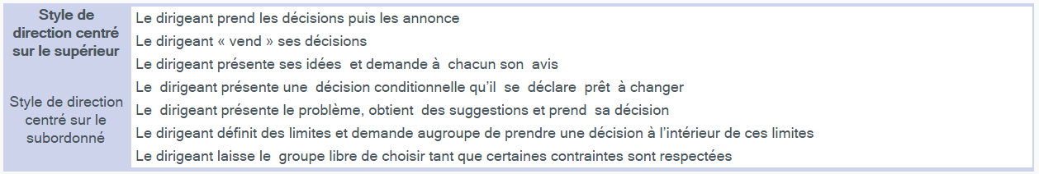
Tannenbaum & Scmitt (1958), How to choose a leadership pattern

